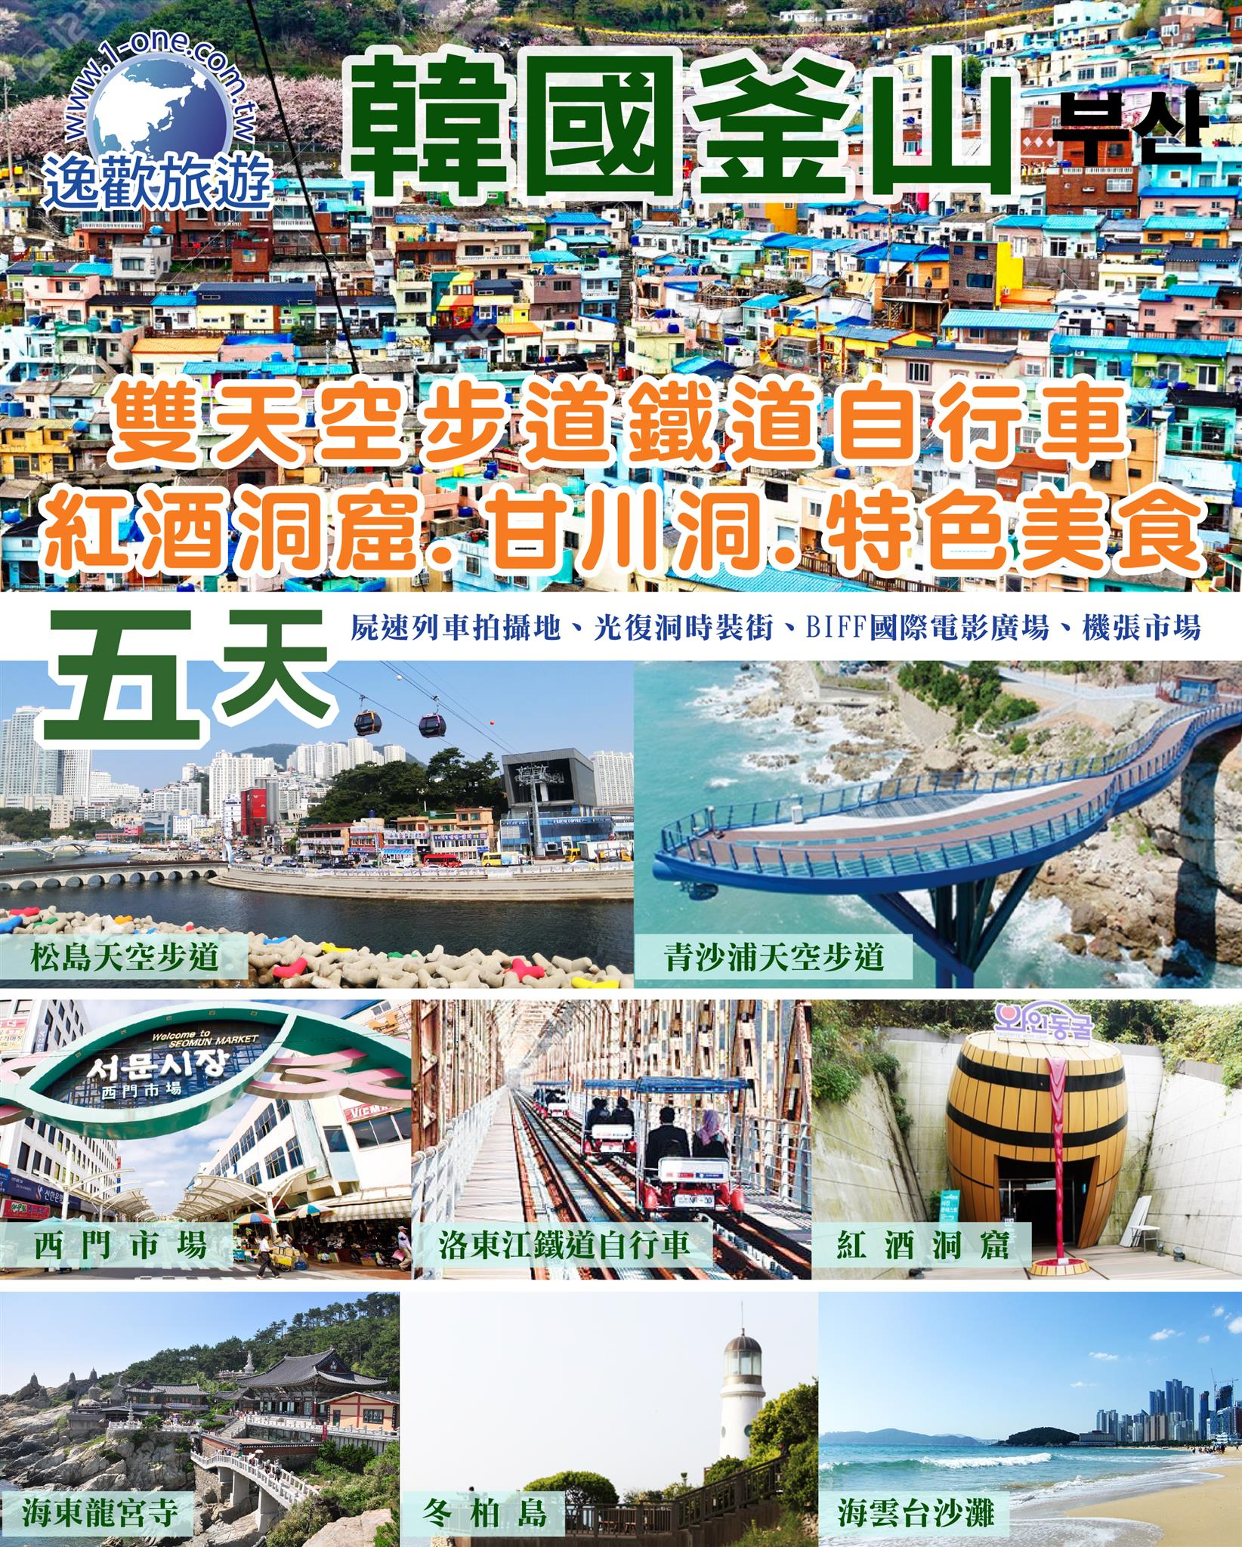
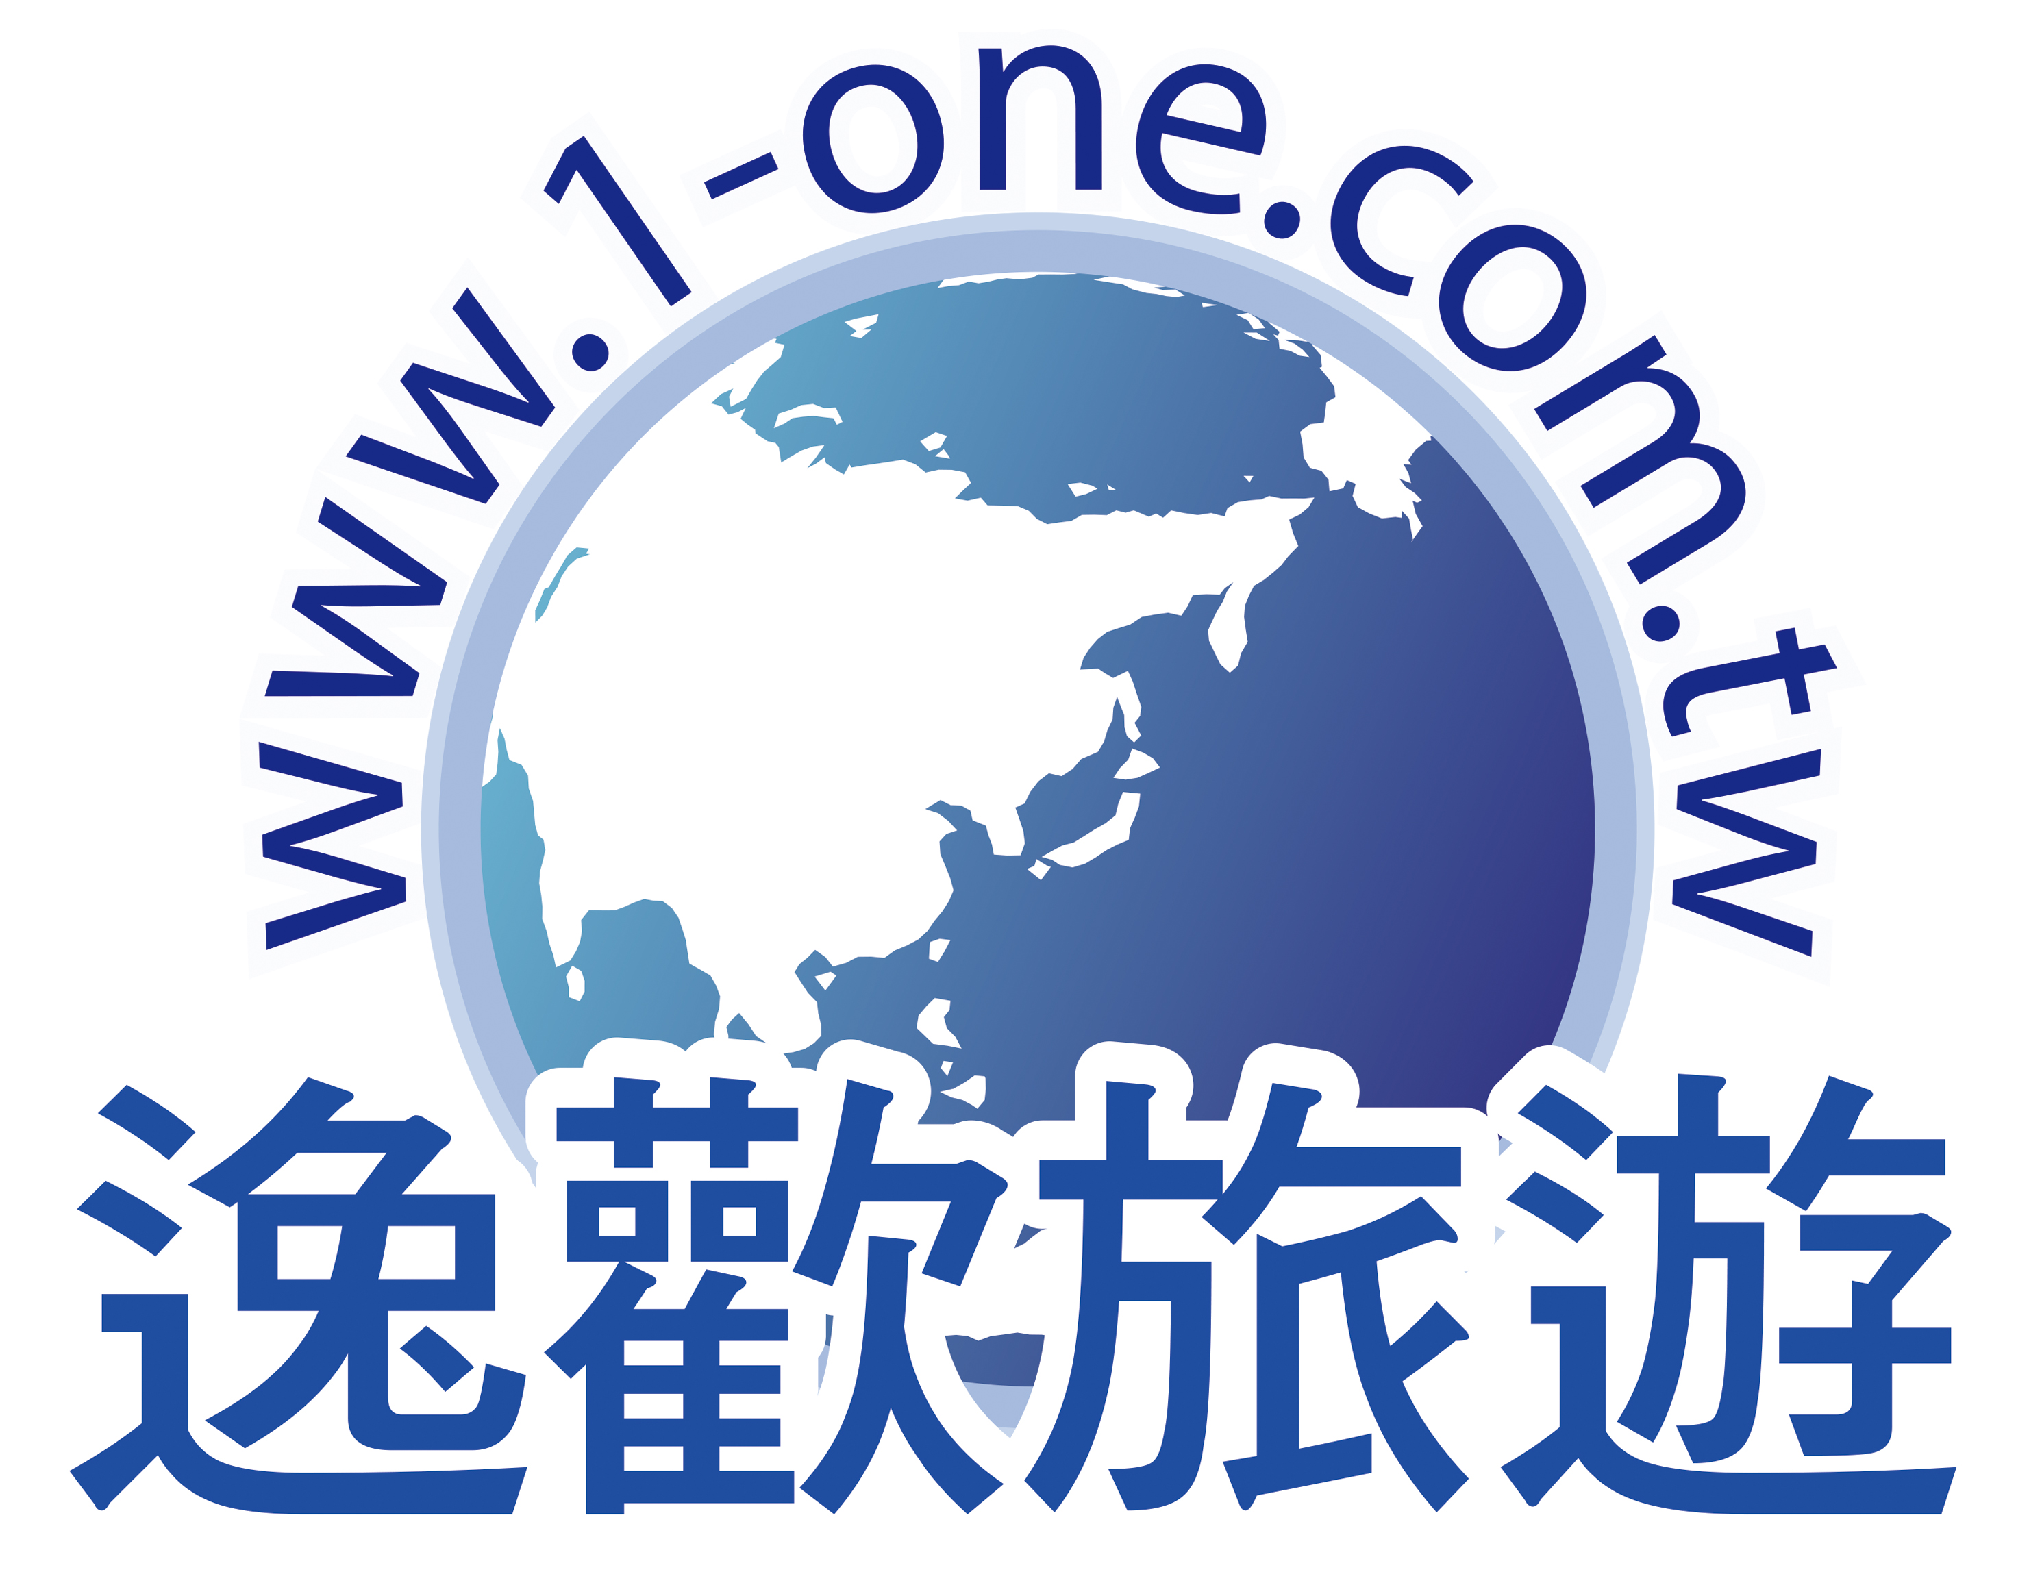
全程不上攝影師
★屍速列車場景重溫~東海南部線廢鐵軌步道
★雙天空步道~松島天空步道+青沙埔天空步道
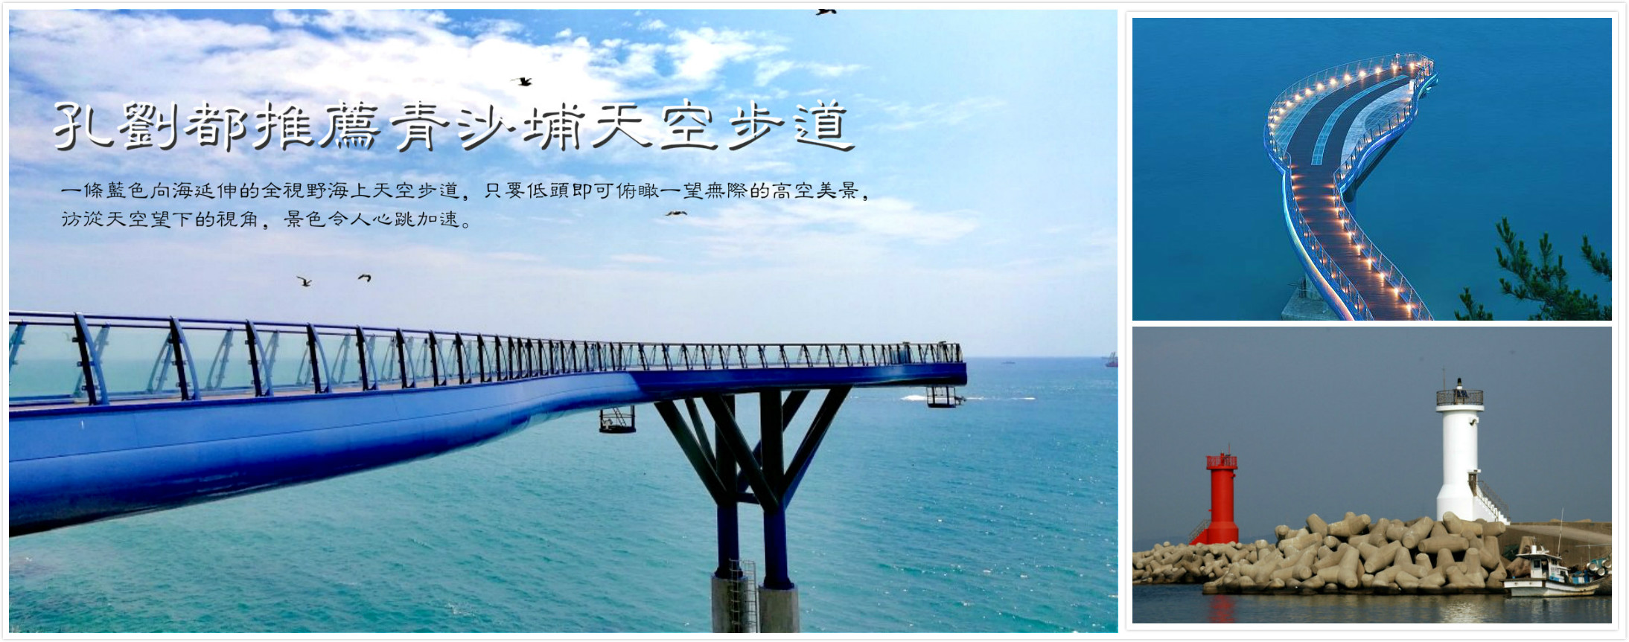
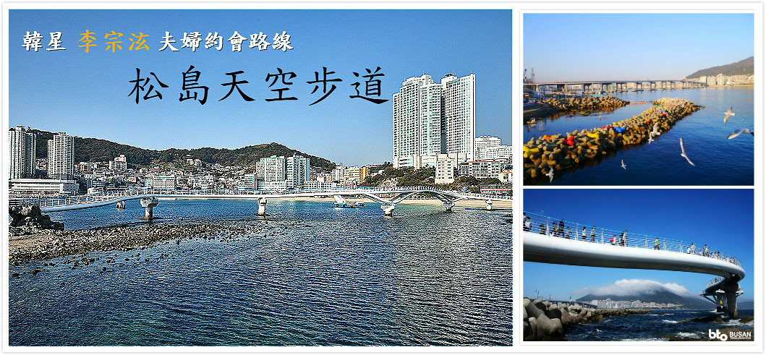
★金秘書火熱的約會勝地~西門市場
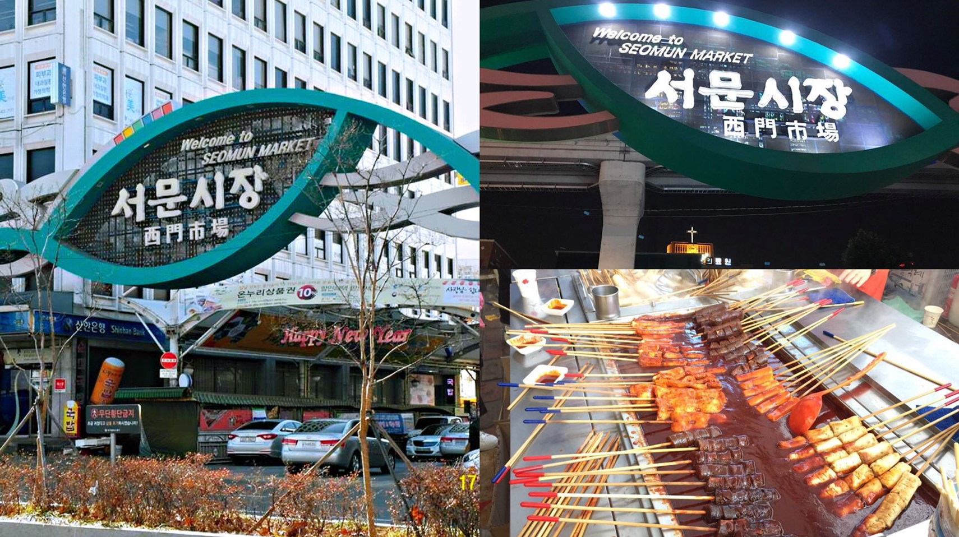
★落東江鐵道自行車(四人一輛)+紅酒洞窟
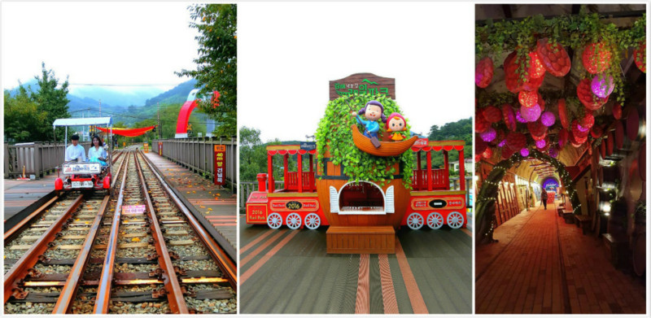
★RUNNING MAN拍攝景『積木村』甘川洞文化村
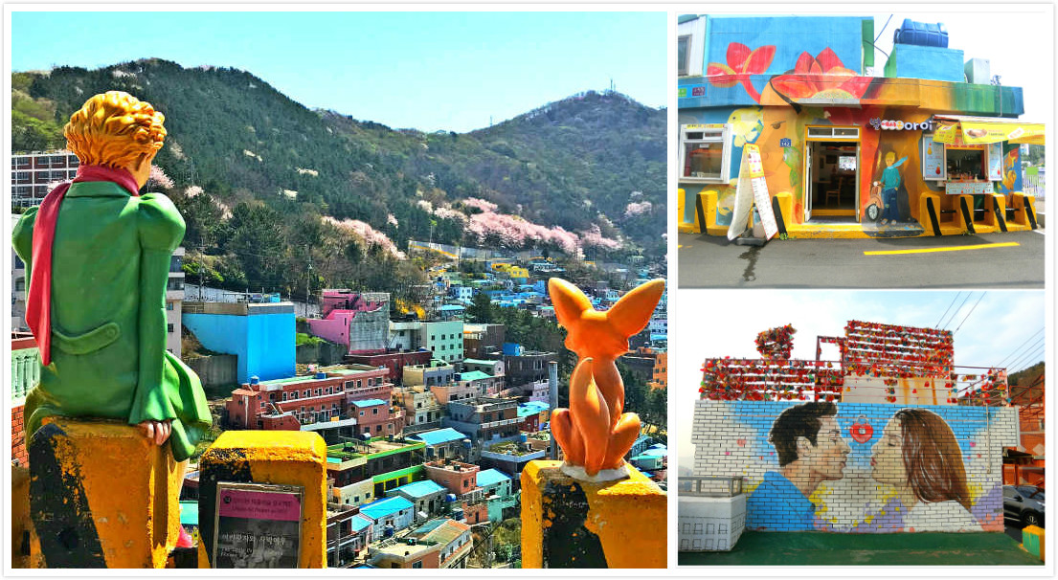
★韓國三大觀音聖地之一~海東龍宮寺
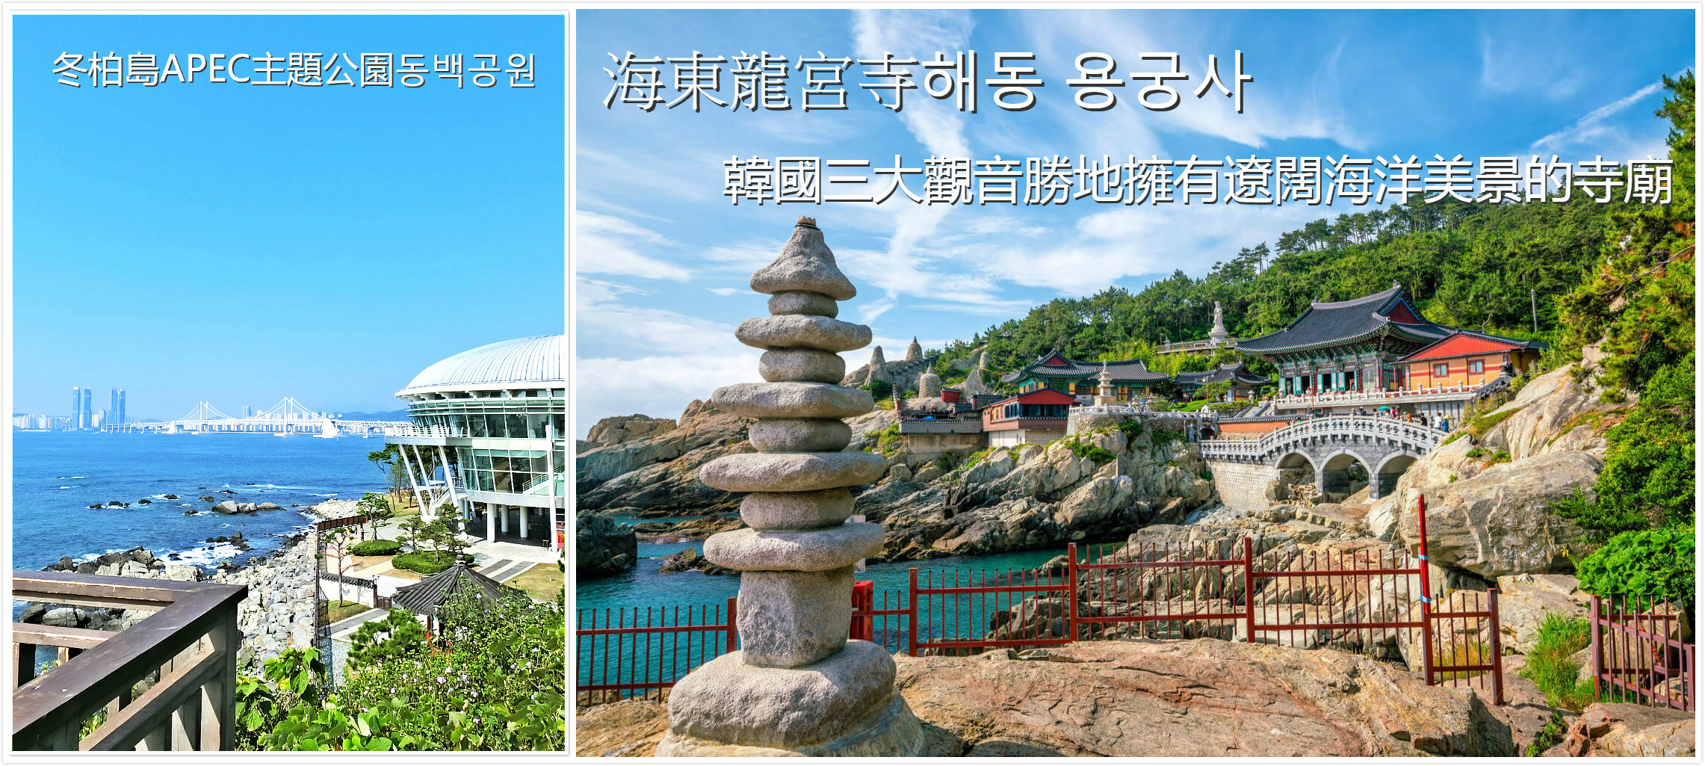
★ 釜邱道地美食饗宴無自理餐食: 韓式烤肉+季節小菜、安東粉絲雞+季節小菜、馬鈴薯豬骨湯+季節小菜、釜山道地豬肉湯飯+季節小菜 、蔘雞湯料理+人蔘酒+長壽麵、扎嘎其海鮮自助餐、韓式部隊火鍋+季節小菜

- 桃園／釜山→龍頭山公園+釡山塔(不上塔)→南浦洞國際市場(光復洞時裝街、PIFF國際電影廣場) BX794 13:20/16:30
今日集合於桃園國際機場航空櫃台前，搭乘客機飛往南韓著名的港都～釜山。抵達金海機場後，
【龍頭山公園→釜山塔(不上塔)】龍頭山(49公尺)是位於釜山市區內的丘陵，亦是釜山3大名山之一。以前在龍頭山上可以從生長繁茂的松樹群的縫隙看見大海，於是其舊稱為松峴山。後來因其山勢就貌似出海蛟龍的龍頭，給人一種吞噬從日本渡海的倭寇的形象，所以又稱做龍頭山。在韓國光復之前，日本人在龍頭山上蓋了神社，現在則建有市民之鐘、花鐘、詩之街、斥和碑、忠魂塔、419起義紀念塔、李忠武公銅像以及釜山塔等，是俯瞰釜山港與影島的最佳地點。來韓國海上天空步道不是摘雲，而是感受漂浮！

【光復洞時裝街】韓戰結束後，這裡曾是難民避難和生活湖口的生存戰場。他們經營從釜山港進來的進口日用品來養家糊口，此市場便也因而得名；現在這裡銷售的商品包括時裝、皮革製品、電子產品、玩具等。比一般便宜20～30%，因此頗受國內外遊人歡迎。

【BIFF國際電影廣場】以介紹各種題材的全世界電影文化，挖掘新人，重新評價被遺忘的作品和作家為宗旨的釜山國際電影節，每年9月至11月在此舉行。街道上可發現各國明星的銅盤手印及簽名，我國的名導演侯孝賢，也在此留下了光榮的手印。
早餐：X |  |  | 午餐：機上簡餐 |  | 晚餐：韓式烤肉+季節小菜
住宿酒店：釜山 TOURIST 或 釜山 SHINSHIN或或 FLAMINGO或釜山新星 或國際或LAMER或松亭廣場飯店或大邱水晶或大邱UNION或 大邱PALACE飯店或新大邱飯店或同等級
第二天屍速列車拍攝地~東海南部線廢鐵軌步道~連孔劉都推薦青沙埔天空步道~橫越洛東江~金海鐵軌腳踏車(四人一台)山梅酒洞窟~大邱頭流公園+大邱塔(不含電梯券)～大邱最大西門市場～大邱東城路
【屍速列車拍攝地~東海南部線廢鐵軌步道】在2014年東海南部鐵道截彎取直工程完工後，;並在電影《屍速列車》的最後結局中出現,讓更多人來到釜山市區也很享受浪漫的鐵道散布之旅。
【連孔劉都推薦 全視野天空步道新景點:青沙埔天空步道】只要低頭即可俯瞰一望無際的高空美景，彷彿從天空望下的視角，景色令人心跳加速。韓國釜山近日出現了一座全新景觀台「青沙浦墊腳石展望台」，一條藍色向海延伸的海上步道，可以在20公尺的高空上感受全視野的景觀。
該展望台有一部分區域設置為玻璃面，讓遊客可以體驗刺激的臨空感，加上釜山是一座海港城市，濱海的地理位置也能觀賞壯麗的海景；入夜後，繽紛的燈光亮起，瞬間浪漫氛圍提升，成為釜山的新約會景點。此外，也是知名韓星孔劉的故鄉，青沙浦是釜山一處純樸的小漁村，也曾是孔劉推薦過的私房景點，因此為當地帶起觀光知名度。紅白色的燈塔 矗立在港邊的沿岸走可以看到兩座燈塔，紅色、白色還有大海與天空的兩種藍色，這樣的畫面好舒服好美。 藍色的天加上白色的燈塔感覺多了分素雅白淨感，很漂亮，白色燈塔這的牆面則有許多壁畫裝飾。粉嫩的色系，搭配上淡淡的藍天背景，覺得特別可愛。
【洛東江鐵道自行車(四人一輛)+紅酒洞窟】金海洛東江鐵路自行車是由廢棄鐵橋改建而成，全長約3公里。路程平緩，讓您能邊享受微風輕拂邊欣賞洛東江沿岸的美麗景色，橫跨洛東江上的舊鐵橋二邊風景怡人更添特色。來金海的洛東江騎鐵道自行車不僅能感受踩著鐵路自行車行經復古鐵橋的特別體驗，還可與一旁的紅酒洞窟一併遊覽，裡面有俏皮的3D 畫作可以拍照，更添樂趣。
【大邱頭流公園】位於頭流山和金鳳山的中心處，1977年開闢為公園，有韓國境內規模屬一屬二的展望塔大邱塔(83塔)，並同時兼具文化、休閒、運動等設施功能的公園，吸引市民及遊客前往。公園內還有E WORLD和文化藝術會館。公園內有133種15萬株的植物和季節性花朵營造出的行道樹路，以及聖堂池五色噴泉，是備受大家喜愛的休憩處。
【大邱西面市場】作為韓國最大規模的三大市場之一，擁有四千多家店舖的大邱西門市場，市場內有各式各樣的店舖，售賣充滿韓國特色的產品，如綢緞、工藝品等，最吸引的當然要數市場內的韓國地道美食，油煎甜餅、泡荼餅、韓國年糕、紫菜包飯、海鮮燒烤等琳瑯滿目，選擇多之餘價格更是親民。品嚐美食! 市場內有採光棚非常明亮，也不擔心風吹日曬跟雨淋，讓您逛起街來很愜意。
【大邱東成街】位於大邱市中心的東城路街道為各種服飾店、餐廳、咖啡廳等密集林立的年輕街道。在充滿個性、各類服飾店聚集的‘夜市街’可一覽對流行敏感的大邱時尚，在獨特設計與各類餐廳林立的‘時尚街’可感受到濃厚的藝術氣氛。每個巷道皆充滿活力的東城路為大邱的代表購物區，更是旅客必去的景點。
※PS.如因行程前後調整，該景點白天前往，則欣賞白天景色無夜景，敬請見諒!
早餐：早餐內用 | 午餐：安東粉絲雞+季節小菜 |  |  |  |  | 晚餐：馬鈴薯豬骨湯+季節小菜
住宿酒店：釜山 TOURIST 或 釜山 SHINSHIN或或 FLAMINGO或釜山新星 或國際或LAMER或松亭廣場飯店或大邱水晶或大邱UNION或 大邱PALACE飯店或新大邱飯店或同等級
第三天 (車經)廣安大橋～海雲台(韓國八景之一)~冬柏島~ APEC主題公園~機張市場～韓國三大觀音聖地~海東龍宮寺
【冬柏島】位在海雲臺海水浴場南部的，自然風景完整保存並改建成一自然公園。冬柏島擁有茂密的冬柏樹和松樹，形成一美麗風景，且和陸地連結一片，成為特殊的陸地島。因景色迷人的散步道而出名的冬柏島，在設立2005AEPC會議場所後，名聲遠播，更成為許多觀光客到了釜山必訪之地。
【APEC主題公園】2005年11月亞太經濟合作會議APEC正式在釜山舉辦。
【海雲台海灘】是韓國最有名的海灘。蜿蜒長達二公里的白沙灘，蒼翠濃郁的冬柏島，景色秀麗。
【機張市場】位於機張邑大羅里的中心地區，因市場現代化的計劃，在1985年轉變為現代式常設市場，目前販售機張生產的水產與農產品等各式商品，為知名市場之一。機張市場的水產等商品售價要比全國最大的水產市場札嘎其市場來得實惠便宜，成為當地住家民眾最常前往的市場。
【海東龍宮寺】主奉觀音菩薩，與襄陽洛山寺、南海菩提庵並列韓國三大觀音聖地，最初稱為普門寺，1974年後因住持夢見白衣觀音乘龍升天，便將寺廟名稱更名為《龍宮寺》。此寺廟信徒眾多，人聲鼎沸與浪濤拍打崖邊，激起陣陣的雪白浪花相互輝映，十分壯觀，此時，不妨入境隨俗，在祈願瓦片上寫上自己的願望，保佑心想事成，據說相當靈驗。
早餐：早餐內用 |  |  | 午餐：釜山道地豬肉湯飯+季節小菜 | 晚餐：蔘雞湯料理+人蔘酒+長壽麵
住宿酒店：釜山 TOURIST 或 釜山 SHINSHIN或或 FLAMINGO或釜山新星 或國際或LAMER或松亭廣場飯店或大邱水晶或大邱UNION或 大邱PALACE飯店或新大邱飯店或同等級
第四天 韓國國寶(人蔘專賣店)→保肝專賣店→時尚彩妝體驗城~土產店~甘川洞彩繪文化村~松島Sky Walk(天空步道)
【韓國國寶-高麗人蔘專賣店】高麗人蔘～“人蔘”的代名詞，中國梁朝時期著名的醫書上也有“人蔘之極品”產於韓國的記載，具美容、養顏、保肝、抗衰老，其保健醫療效能居世界之冠。
【保肝專賣店】經韓國肝病研究所羅天秀博士精心研究，用高低分子分離方法，選取了對肝病機能有保健及醫療作用的高分子多醣體，能將人體內有害物質或低分子物質吸收並將排出體外，藉此減少肝臟負擔，提高肝臟再生及肝機能的效果。２０００年獲得美國、加拿大、日本、韓國等專利，並獲得韓國總統金大中優良獎。
【時尚彩妝名店】相信愛美的女性朋友們ㄧ定可以在這挑選最新款最HITO彩粧品，讓辛苦的上班族及學生族群在忙碌生活中，ㄧ樣可以打造出時尚彩妝，讓您永遠跟上時代潮流尖端。
【甘川洞文化村】夢之城釜山的馬丘比丘“藝術工廠多大浦”的公共項目建設讓老城區脫胎換骨。將沙下區甘川二洞一帶的空房和巷弄改造成小區歷史畫廊和酒吧等，重新創造夢之文化藝術平臺。彩色的房子層疊出別具特色的景致，是一個適合探索、拍照的好地方。
【松島天空步道】長達300多公尺的海上空中步道，部分步道區段設計透明玻璃，讓你近距離欣賞清澈的海底。運氣好還可以遇見潛水夫，從空拍圖看松島，就像是一隻大蛇一樣盤踞，一旁的松島海水浴場的海灣景色，更是吸引人，有時間的話一定要來這走一遭。

早餐：早餐內用 |  | 午餐: 扎嘎其海鮮自助餐 |  |  | 晚餐: 韓式部隊火鍋+季節小菜
住宿酒店：釜山 TOURIST 或 釜山 SHINSHIN或或 FLAMINGO或釜山新星 或國際或LAMER或松亭廣場飯店或大邱水晶或大邱UNION或 大邱PALACE飯店或新大邱飯店或同等級
第五天釜山機場→桃園BX793 1105/1230
【土產店】選購韓國著名泡菜及海苔、韓劇飾品等當地名產饋贈親友。
早餐：早餐內用 | 午餐: 機上簡餐 |  |  |  | 晚餐: X
住宿酒店：甜蜜的家
【其他注意事項說明】：
購物站：人參店、護肝保、彩妝店、土產店
＊此團費因有購物安排而得此優惠價錢，請各位貴賓配合參觀購物!如果貴賓不想有購物時間耽誤，
建議您可選擇參加本公司無購物旅遊產品。
＊本專案限團去團回，行程不得脫隊或延回，機票一經開出，不得退票、改期。若出發後於行程中途
脫隊，視同自願放棄行程恕不退費。於行程中自行脫隊者將補收NT6,500元/天之責任險費。
＊本優惠行程僅適用本國人（需持有中華民國護照）參團有效；非本國籍之旅客或韓國華僑，每人須補收NT6,500元非優惠價差。
＊本行程交通住宿及旅遊點儘量忠於原行程，若遇特殊情況將會前後更動或更換觀光景點; 遇季節性
變化或有餐食變更之情形，本公司將保有變更行程及餐食內容之權利。
＊為考量旅客自身之旅遊安全並顧及同團其它團員之旅遊權益，本行程年滿70歲以上及行動不便之
貴賓，必須有同行家人或友人報名，不便之處，尚祈鑑諒。
＊西面市場(美食大探索)及南浦洞美食大探索(小不佔床及嬰兒 不贈送5000韓幣)
＊導遊領隊司機服務費NT200X5天=NT1000。
＊個人之消費電話費、洗衣費、飲料費、房間服務費行李超重費及其他個別要求之費用。
＊個人旅行平安保險請自行投保。

